**WEBS – CONSULTAS 2**

1. Muestra los sitios web cuya dirección contenga un 2:

SELECT *  
FROM sitio  
WHERE direccion LIKE '%2%'



1. Muestra los objetos multimedia cuyo tamaño sea superior a 150 y extensión sea “avi”:

SELECT *  
FROM objeto_multimedia  
WHERE tamaño > 150  
 AND extension = 'avi'

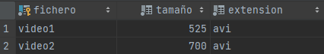

1. Muestra las imágenes cuyo fichero empiece por “img” y mida más de 150 px de alto:

SELECT *  
FROM imagen  
WHERE fichero LIKE 'img%'  
 AND alto > 150



1. Muestra las páginas web cuya fecha de modificación esté entre el 15 de diciembre de 2015 y el 3 de enero de 2016 y cuya ip sea la 10.10.10.10:

SELECT *  
FROM pagina_web  
WHERE (fecultimamodif BETWEEN '2015/12/15' AND '2016/01/03')  
 AND ipsitio = '10.10.10.10'



1. Muestra las páginas web cuyo nombre contenga un 2:

SELECT *  
FROM pagina_web  
WHERE nombre LIKE '%2%'

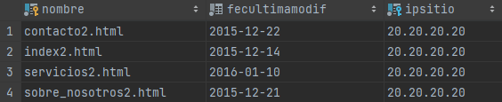

1. Muestra las páginas web destino la web origen “index2.html”:

SELECT *  
FROM pagina_web  
WHERE nombre IN  
 (SELECT nombredestino  
 FROM enlaza  
 WHERE nombreorigen = 'index2.html')

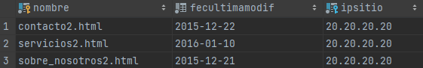

1. Muestra las páginas web que contengan imágenes:

SELECT *  
FROM pagina_web  
WHERE nombre IN  
 (SELECT nombreweb  
 FROM contiene  
 WHERE ficheromultimedia IN (  
 SELECT fichero  
 FROM imagen)  
 )

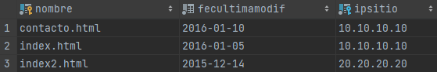

1. Cambia el fichero multimedia de la web “index.html” por img3:

UPDATE contiene  
SET ficheromultimedia = 'img3'  
WHERE nombreweb = 'index.html'

1. Añade un nuevo objeto multimedia cuyo nombre de fichero sea “video3”, tamaño 400.00 y extensión mp4:
2. Inserta el vídeo anterior en la tabla video:
3. Asigna el vídeo anterior a las webs contacto.html y contacto2.html (tabla contiene):
4. Cambia el nombre y extensión de las webs que terminen en '2.html' por '.php' (tienes que quitarle el 2):
5. Elimina las canciones 2 y 3 de la tabla sonido: